Vue前端项目

Vue页面请求接口跨域问题
解决：https://www.w3h5.com/post/490.html
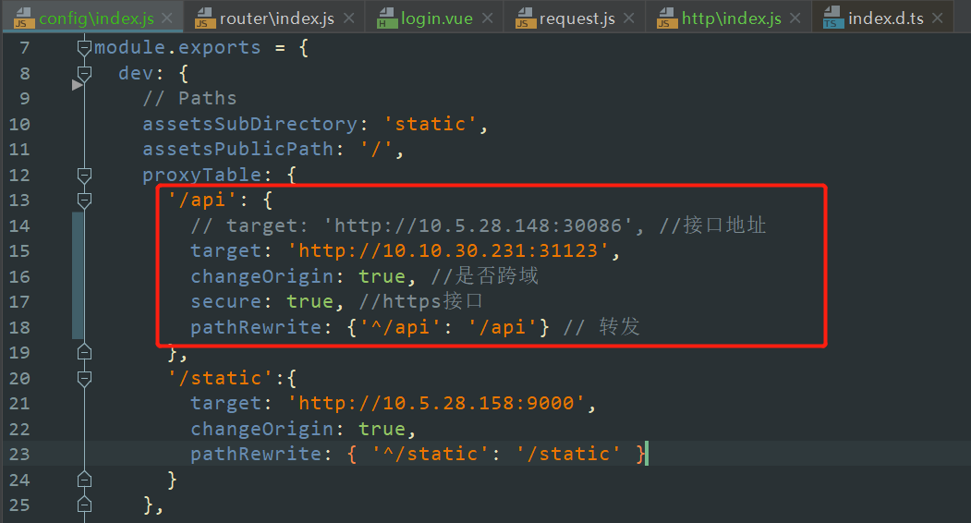
注：如果在http/index.js中指定了baseURL，则直接请求baseURL拼接的路径，不会使用该ProxyTable。
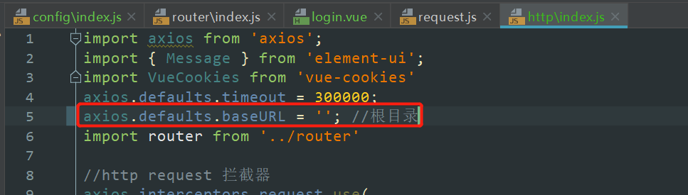

后台项目

Git操作
参考文档：https://blog.csdn.net/autfish/article/details/52513465
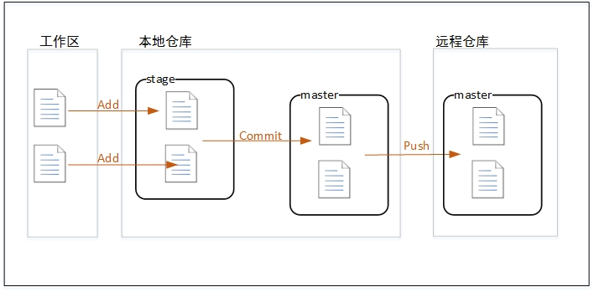
更新命令：
- Fetch从远程仓库下载文件到本地master，然后手动对比修改 决定是否合并到本地master库。
- Push则是直接下载并合并。
分支合并主干：
- 合并：远程/本地仓库feature-》本地仓库master。
- 合并后本地master需更新到远程master。
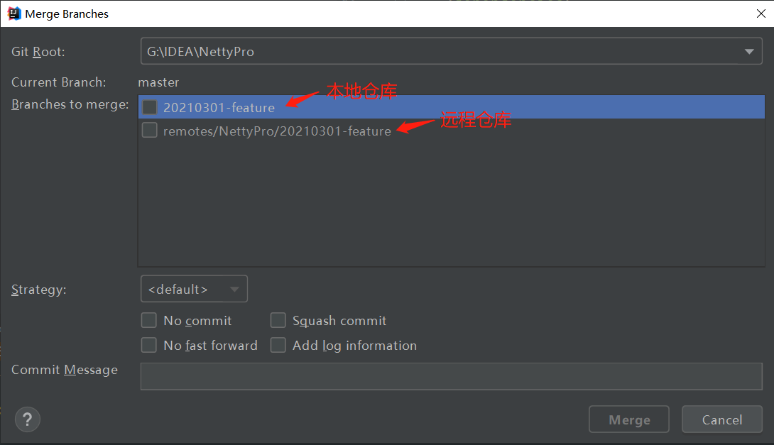

实体类：
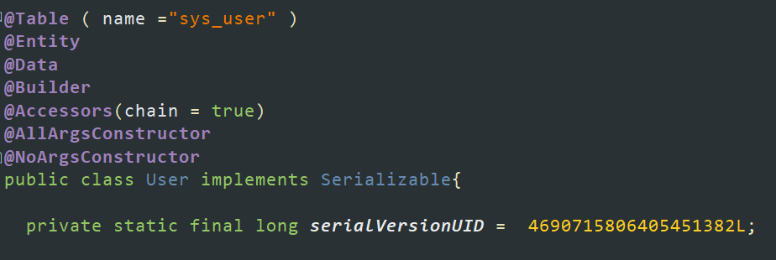
使用案例：
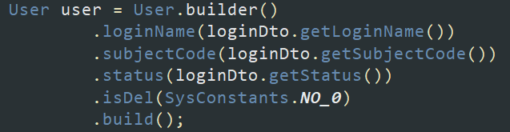
https://www.cnblogs.com/aspirant/p/10298752.html
@Data : 为类提供读写属性, 还提供了 equals()、hashCode()、toString() 方法
@Slf4j : 为类提供一个属性名为log的 log4j 的日志对象
@NoArgsConstructor, @RequiredArgsConstructor, @AllArgsConstructor : 为类提供无参,有指定必须参数, 全参构造函数
https://blog.csdn.net/qq_35568099/article/details/80438538
@Builder : 为类提供一个内部的Builder。通过Builder方式对类赋值，对外保持private setter，更符合封装原则，不对外公开写操作(setter方法)。
https://blog.csdn.net/wang5701071/article/details/108448239
@Accessors：用来配置lombok如何产生和显示getters和setters的方法。 即指定属性使用前缀。
- fluent：默认false；为ture时，生成get/set方法没有set/get前缀；
- chain：默认false，fluent=true时chain为true；为true时，通过set方法返回对象实例this(false时返回void)，因此可直接再使用set方法或直接调用函数。
- prefix：get/set方法去掉指定的前缀。

JDK新特性
基础语法：https://www.cnblogs.com/javagg/p/12660957.html

stream()
stream(): 将数据源(集合/数组等)转为流
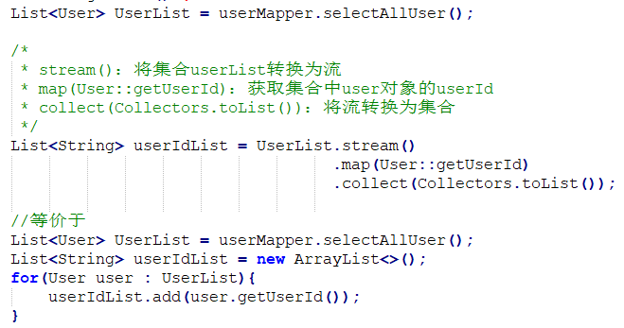

map()
map(): 映射元素到对应结果
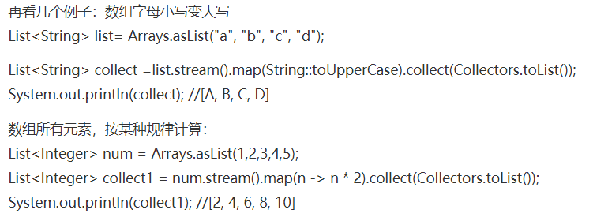
1）lambda表达式：n->n*2
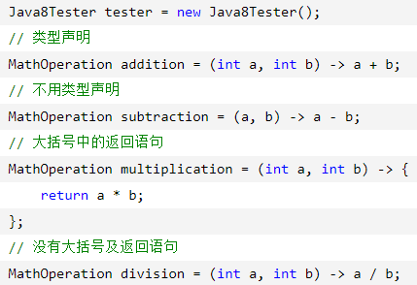
2）方法引用： String::toUpperCase
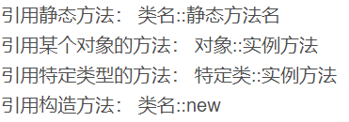

collect():
Collect():将流转为集合或字符串 返回
Collectors：工具类，是JDK预实现Collector的工具类
参考文档：https://www.jianshu.com/p/7eaa0969b424
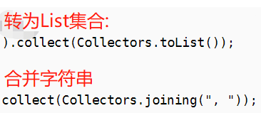
1) 分组返回
https://blog.csdn.net/u014231523/article/details/102535902
groupingBy(key, map生成方式, value)
- 转为map集合返回
https://zhangzw.com/posts/20191205.html
toMap(key, value, 当key冲突时执行, map生成方式);
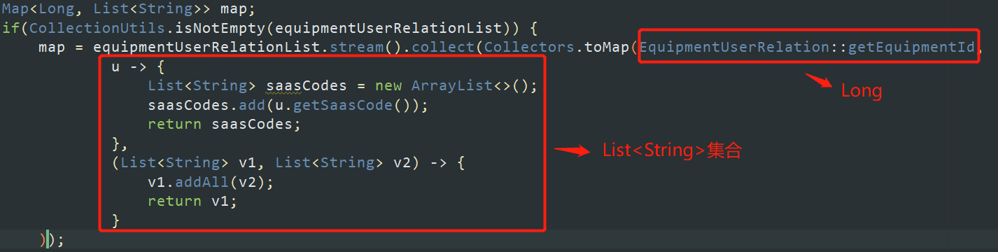

forEach()
forEach(): 循环遍历流中每个元素
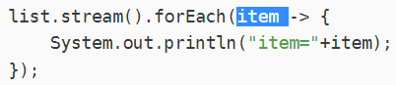
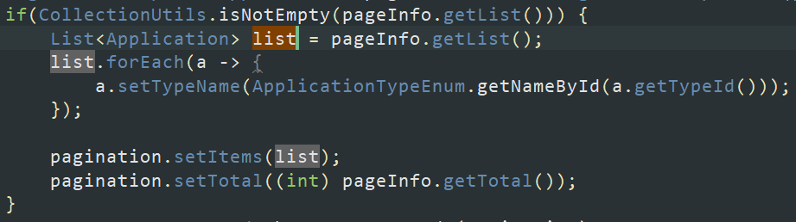

其他
limit(n): 截取集合前n个元素
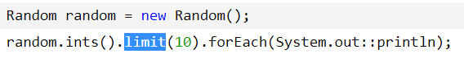
distinct(): 集合元素去重，实体类[元素]需重写hashcode
filter(条件): 按过滤条件获取元素
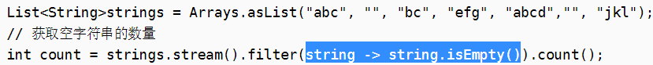
sorted(字段): 对列表中元素按字段排序
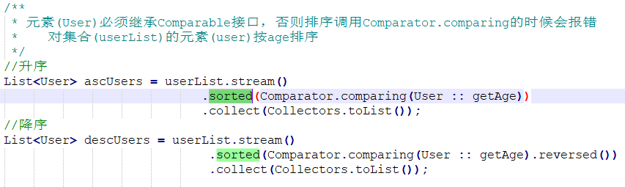

AES加解密
参考文档：https://blog.csdn.net/lawsssscat/article/details/108178609
AES加密报错：Illegal key size or default parameters
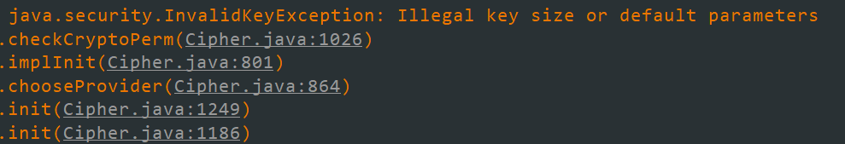
解决：https://blog.csdn.net/tomatocc/article/details/85096911
下载jdk版本对应的JCE包，并替换JDK/jre/lib/security 目录下自带的两个包。
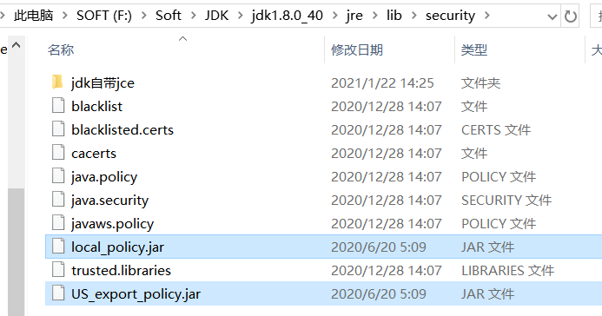

正则表达式

表达式() [] {} 区别
参考文档：https://www.cnblogs.com/richiewlq/p/7307581.html
(): 是组，(0-9)匹配'0-9'本身
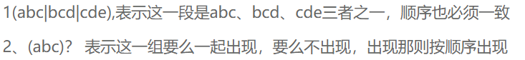
[]: 匹配范围，\s[1,3]表示匹配1到3个空格
{}: 匹配长度，\s{3}表示匹配三个空格

Mapper.xml

<ResultMap>
通过<resultMap>来映射字段名和实体类属性名
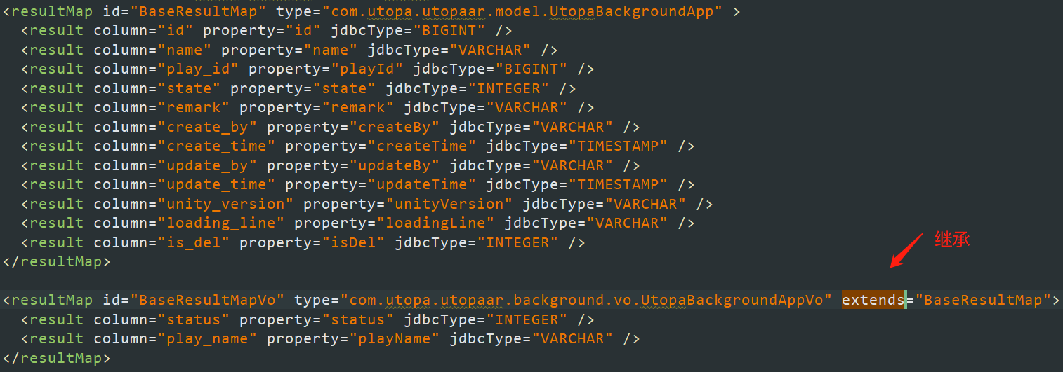
id ，resultMap标签的标识。
type ，返回值的全限定类名，或类型别名。
autoMapping ，true(默认)|false, 设置是否启动自动映射功能，自动映射功能就是自动查找与字段名小写同名的属性名，并调用setter方法。而设置为false后，则需要在resultMap内明确注明映射关系才会调用对应的setter方法。

Sql中If判断
参考文档：https://www.cnblogs.com/studynode/p/9881900.html
语法：IF(expr1,expr2,expr3)
如果 expr1 是TRUE (expr1 <> 0 and expr1 <> NULL)，则 IF()的返回值为expr2; 否则返回值则为 expr3。

多字段的模糊查询
OR与AND一起的用法
语法：and (A =#{a} or B=#{b})
参考文档：https://blog.csdn.net/sevenliuxin/article/details/78053151
--查询结果是id = 2且age = 20或id=1
-- 查询结果是 id=1或id=2 且age = 20

连接查询
参考文档：https://www.cnblogs.com/lijingran/p/9001302.html
- 连接查询有inner join(内连接）、left join(左连接)、right join（右连接）、full join（全连接）四种方式
- 如：A主表，B从表[通过外键a_id和A表关联]
inner join(内连接）：只保留两张表中完全匹配的结果集
【A inner join B】若B中a_id在A没有对应值 不出。
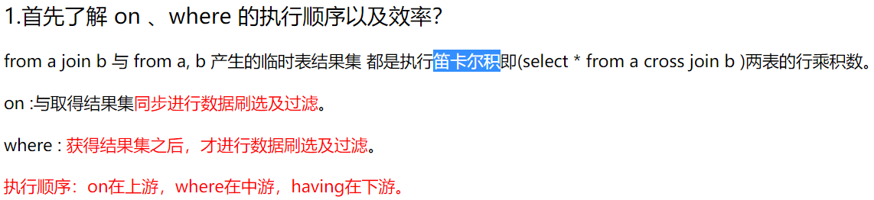
left join(左连接)：【A left join B】返回左表A所有行，即使在右表没有匹配
right join(右连接): 返回右表所有的行
full join(全连接): 返回左表和右表中所有没有匹配的行

Netty使用
服务端
- 依赖
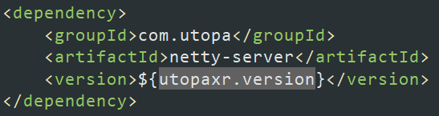
- 配置
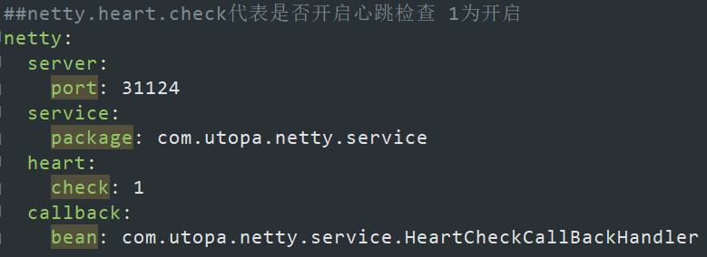
- 使用
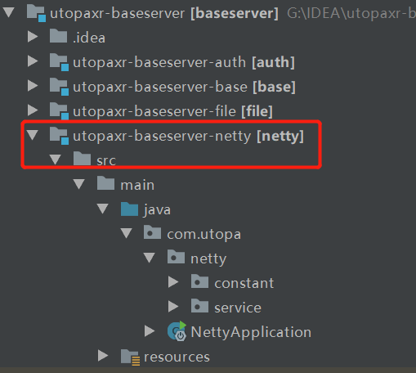
@MessageHandler：定义是netty服务端处理类
@Handler：匹配messageId(信息ID)，具体方法处理对应业务逻辑
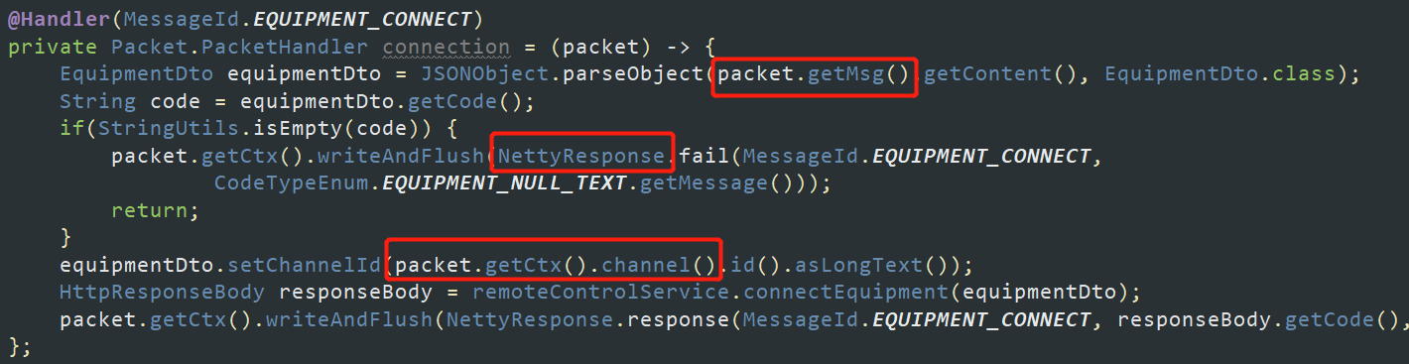
- packet.getMsg()= Message消息对象，从消息中获取实体类
- package.getCtx 上下文对象，获取channel【通道】对象信息(通道ID)
- NettyResponse响应对象，返回给客户端
- Message格式
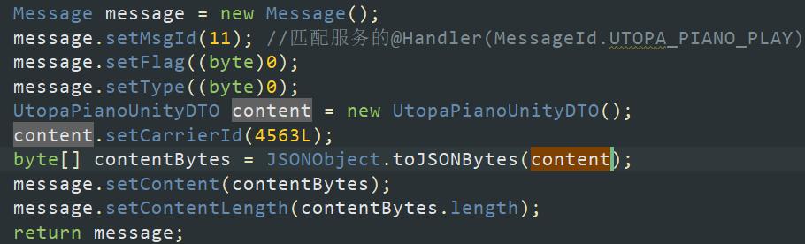
- NettyResponse格式
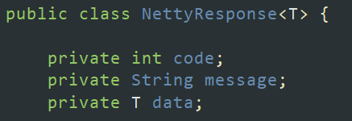
最终返回message对象
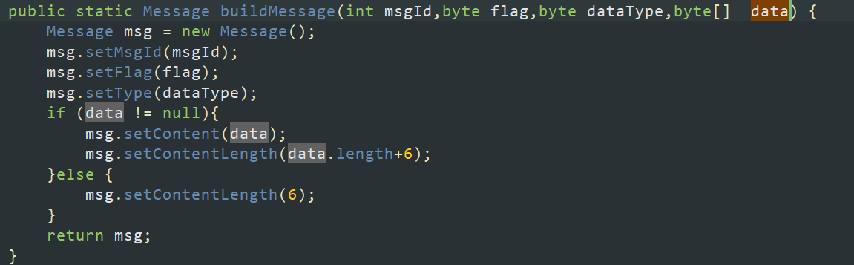
客户端
- 依赖
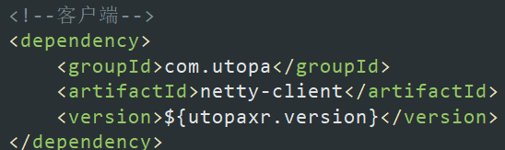
- 使用
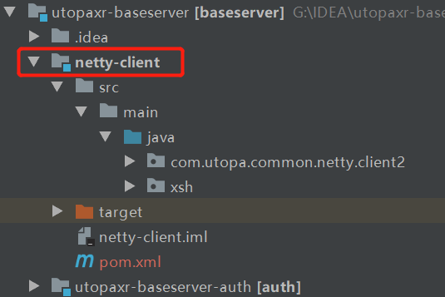
- 编写客户端链接netty服务
- 向pipeline管道加入一系列handler：如编解码处理器、自定义处理器等
- 自定义处理器
- channelActive()：启动时调用，用于发送消息给服务端
- channelRead0(): 用于接收服务端回复的消息
- exceptionCaught(): 异常时调用
- 封装Message对象发送给服务端
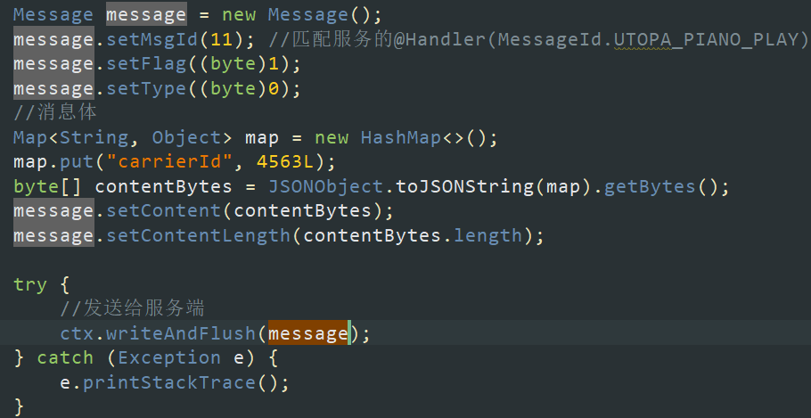

Optional使用
参考文档：https://blog.csdn.net/liubingyu12345/article/details/78183638
- ofNullable：对象为null则new
- OrElse：orElse(T)无论前面Optional容器是null还是non-null，都会执行orElse里的方法，orElseGet(Supplier)并不会，如果service无异常抛出的情况下，Optional使用orElse或者orElseGet的返回结果都是一样的。

树状列表数据
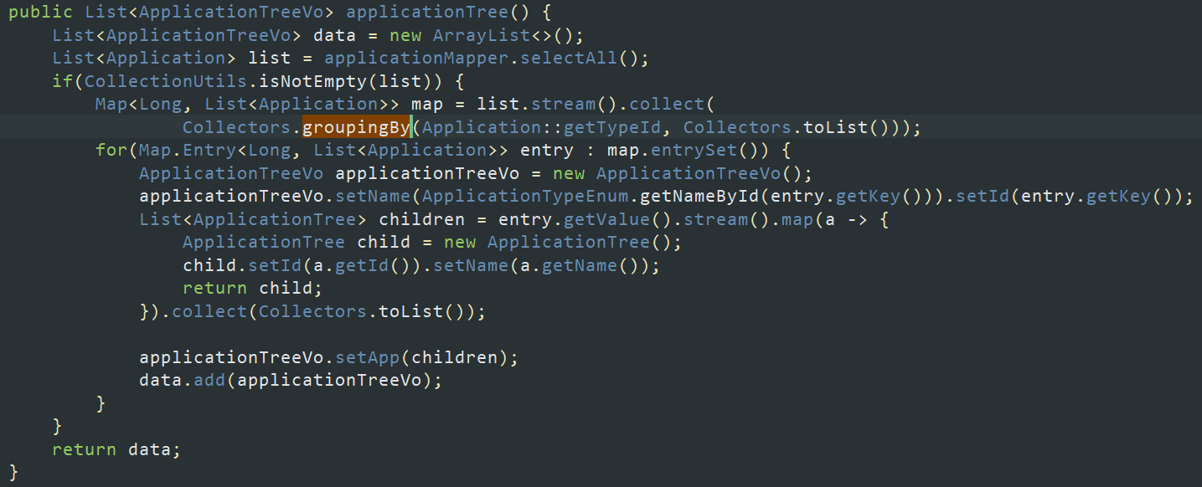
- Collectors.groupingBy：按类型(typeId)分组返回map集合
效果：
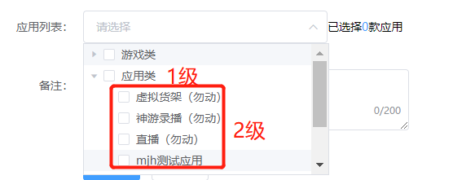

字典类：
LocusConstant: 常量(0~5),图片类型(jpg/png等),压缩包(zip/rar)。
SysConstants：系统配置常量类
CodeTypeEnum：返回状态工具类

工具类：
StrUtil：字符串工具类
JwtUtil：token生成和校验工具类
ImageUtil：图片工具
CollectionUtils：集合工具类
BeanUtils.copyProperties(A, B); 将A复制给B

注解

@Slf4j日志
参考文档：https://blog.csdn.net/cslucifer/article/details/80953400

@EnableCaching实现缓存
参考文档：https://blog.csdn.net/weixin_44971379/article/details/106605772
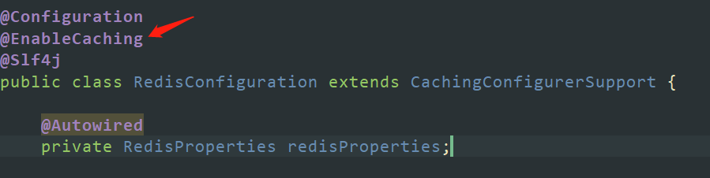

@CacheConfig和@Cacheable和@CacheEvict
参考文档: https://blog.csdn.net/byy8023/article/details/78459039
@Cacheable
- 标注在需要清除缓存元素的方法或类上的
- allEntries：表示是否需要清除缓存中的所有元素，默认为false(不需要)。当allEntries为true时，Spring Cache将忽略指定的key。
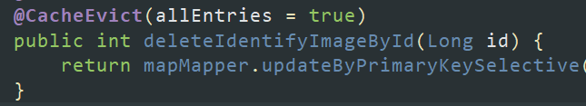
@CacheConfig
- @CacheConfig(cacheNames="emp")标注在类上，可以存放该类中所有缓存的公有属性，比如设置缓存的名字。
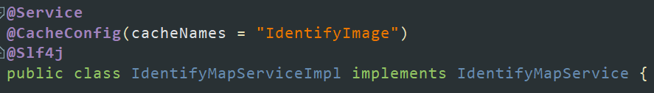

@EventListener
- 参考文档：https://blog.csdn.net/it_lihongmin/article/details/102940643
- 事件监听器，用在方法上，方法有两个参数(事件类型[object],满足什么条件时执行该方法)。
- 当事件类型[object]被调用时，就会执行加了@EventListener的方法。

@RegisterMapper
参考文档：https://blog.csdn.net/lyf_ldh/article/details/80976552
- @RegisterMapper 可以避免 mappers 参数配置，通用 Mapper 检测到该接口被继承时，会自动注册。
- type = BaseUpdateProvider.class：是你要实现的一个类，该类需要继承MapperTemplate。
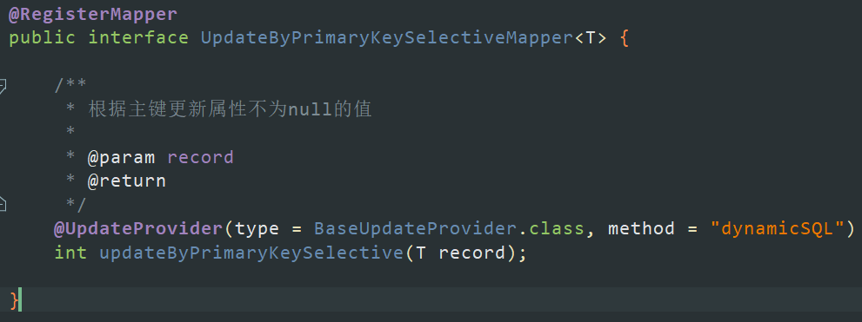

@order
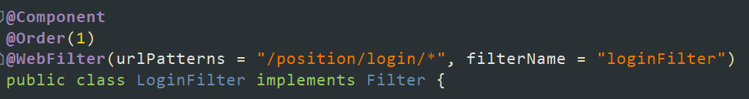

@EnableAsync
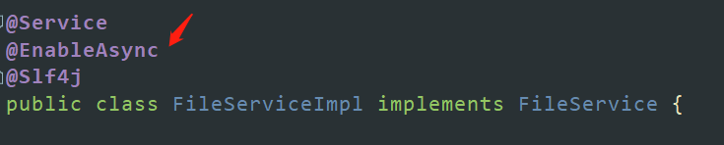

@EnableConfigurationProperties
参考文档：https://blog.csdn.net/zhlin110228323/article/details/104351639
- 作用: 使@ConfigurationProperties 注解的类生效
- @ConfigurationProperties作用：加载属性
- 如果配置类只有@ConfigurationProperties没用@Component，那么在IOC容器中是获取不到properties配置文件转化的bean。@EnableConfigurationProperties把配置类的属性又注入了一次。
解决使用@ConfigurationProperties提醒问题
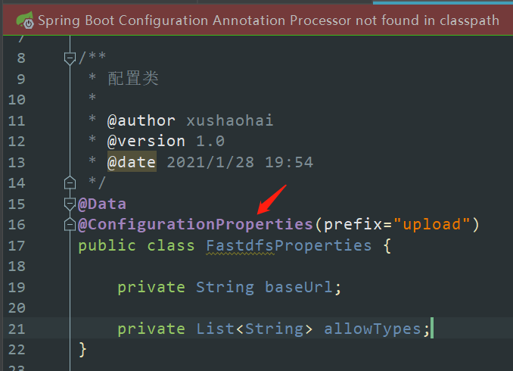
解决：https://blog.csdn.net/dei5960/article/details/101647609

项目架构

Eureka
Eureka-server：配置文件，见【springcloud/application-server1.yml】
Eureka-client：配置文件，见【springcloud/config_common-eureka-dev.yml】

自我保护机制
参考文档：https://www.cnblogs.com/xishuai/p/spring-cloud-eureka-safe.html
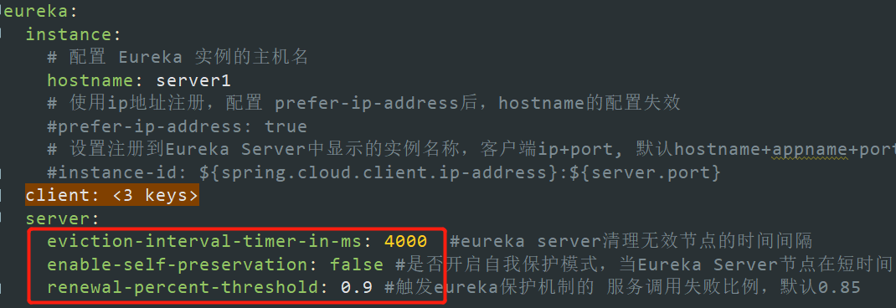

Config
Config-server：配置文件
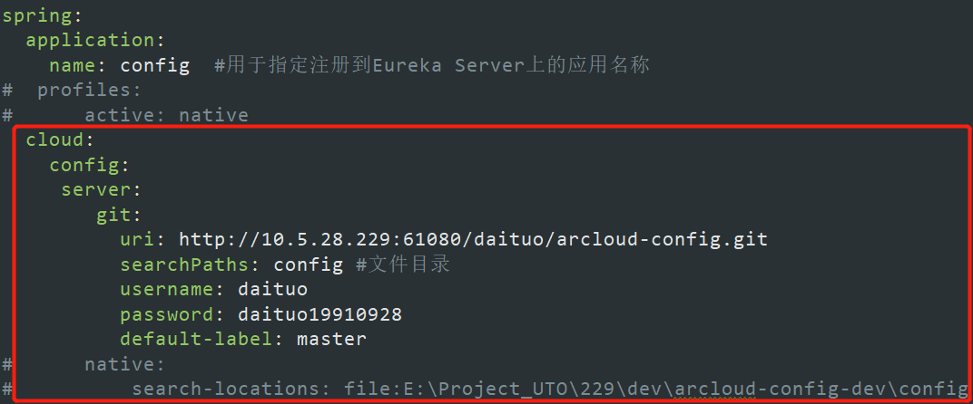
项目存放位置[git]
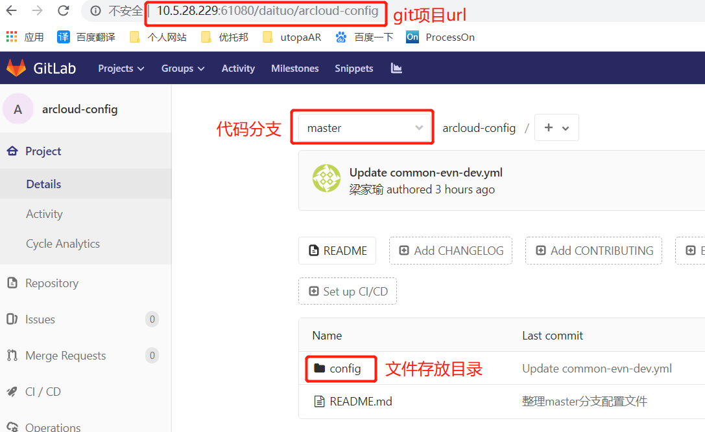
启动config-server后的访问效果：
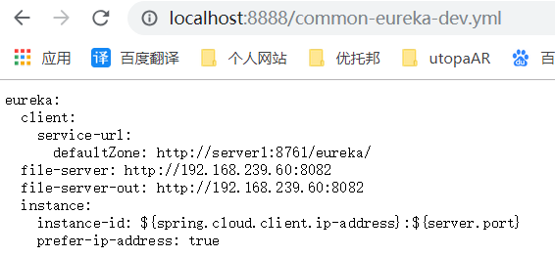
config-client：配置文件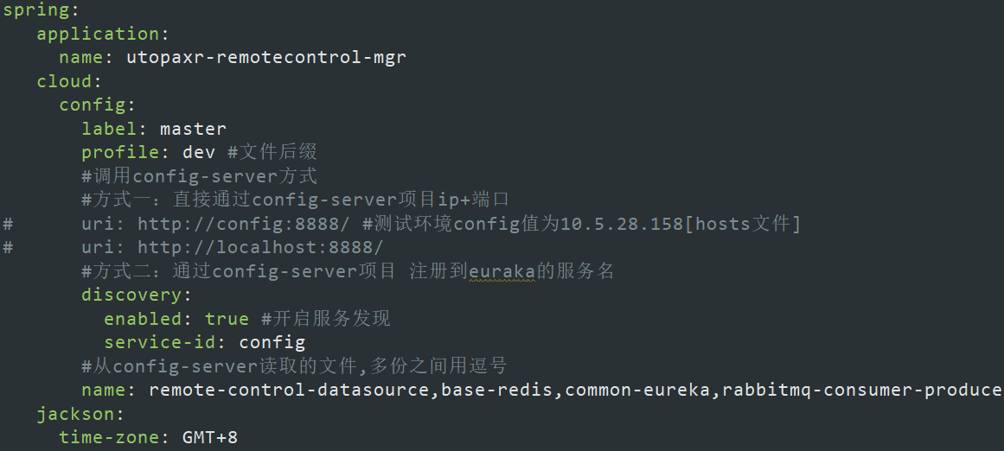

Feign
服务调用方的配置：
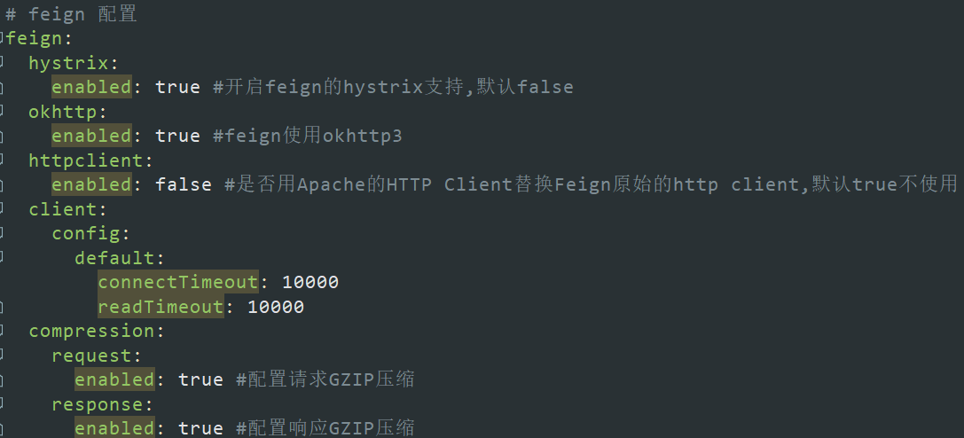
1，Feign使用Hystrix
参考文档：https://www.cnblogs.com/linjiqin/p/10195442.html
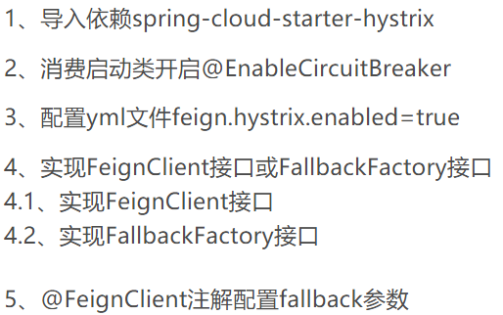
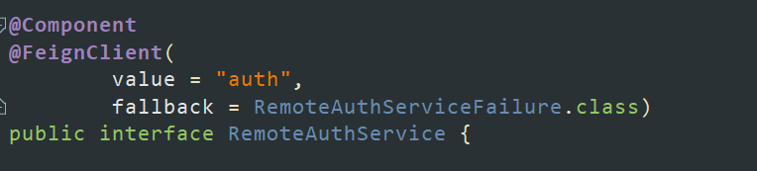
@FeignClient属性
- 参考文档：https://blog.csdn.net/admin123404/article/details/103678156
- name/value: 注册到eureka的服务名
- configuration: Feign配置类
- fallback：方法容错降级类
- fallbackFactory：方法异常降级类
2，feign使用okhttp3
参考文档：https://blog.csdn.net/WayneLee0809/article/details/111474951
OpenFeign默认的http客户端是javax.net.ssl.HttpsURLConnection，其不支持添加拦截器和连接池。可选的第三方http客户端有: httpClient和okHttp。

Hystrix
- 服务调用方的使用方式
- feign整合Hystrix,
2，单独使用hystrix
- 引入hystrix依赖
- 添加配置
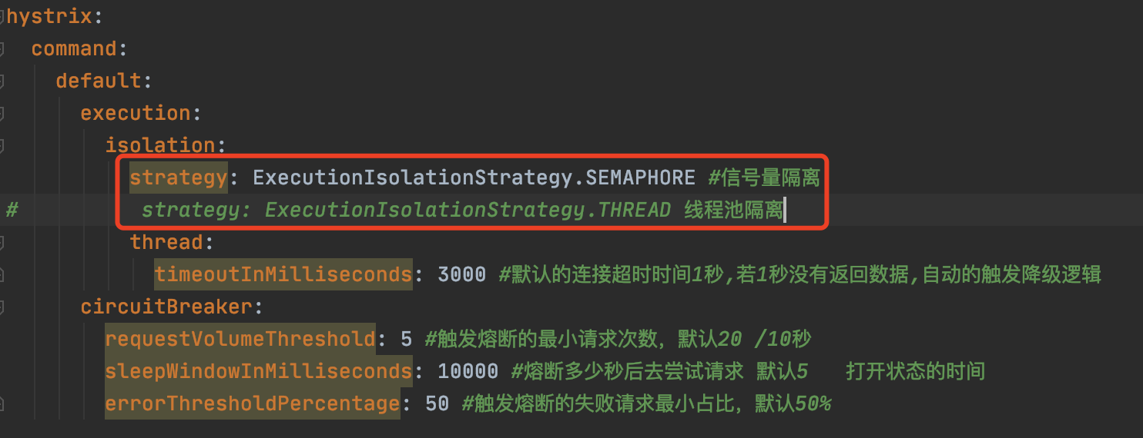
- 启动类加 @EnableCircuitBreaker
- 方法上加@HystrixCommand，每个方法就是一个断路器
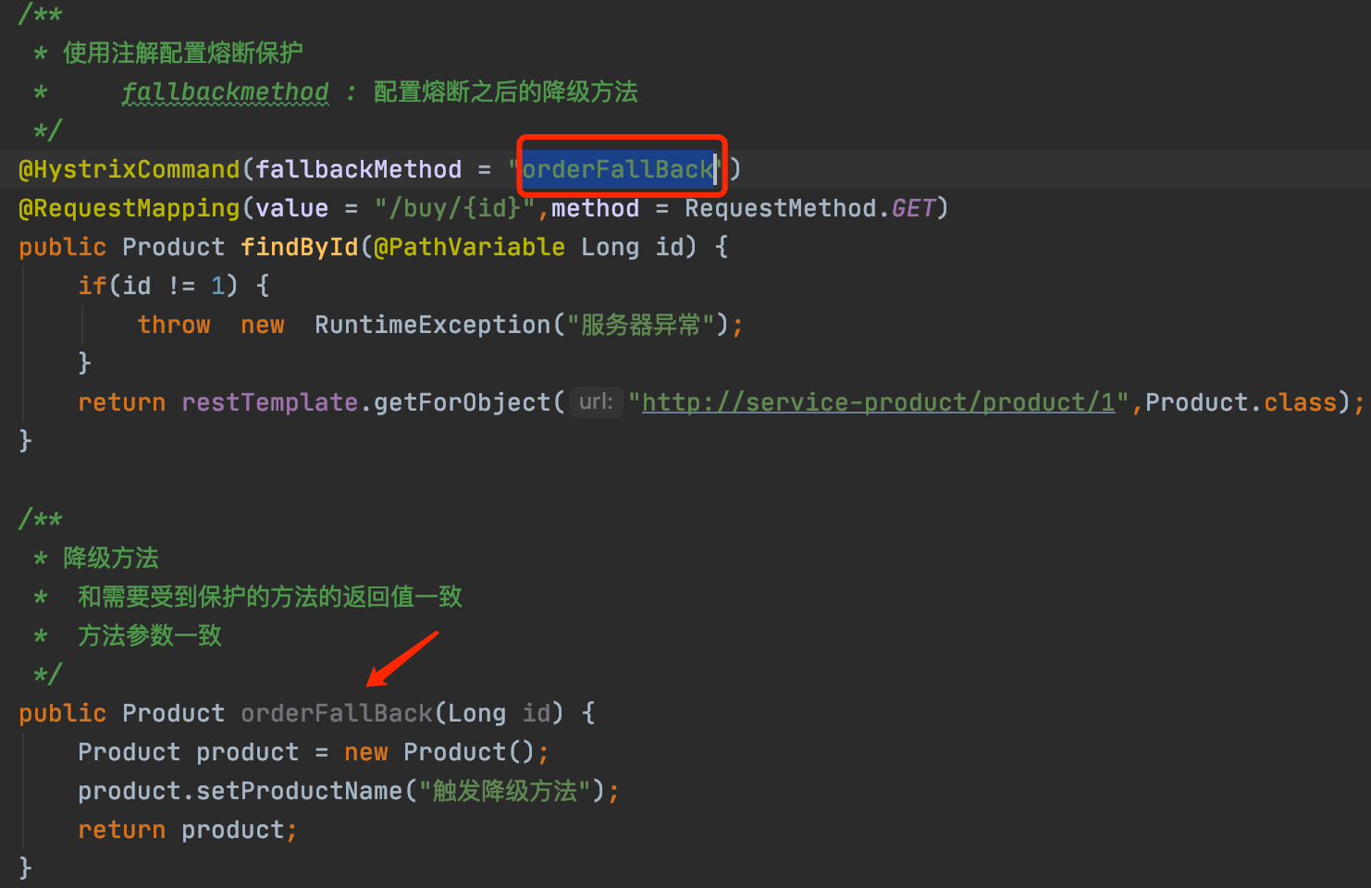
- 隔离策略
参考文档：
微服务使用Hystrix熔断器实现了服务的自动降级，让微服务具备自我保护的能力，提升了系统的稳定性，也较好的解决雪崩效应。其使用方式目前支持两种策略：
1) 线程池隔离策略：用线程池存储请求
2) 信号量隔离策略：记录当前运行的线程数
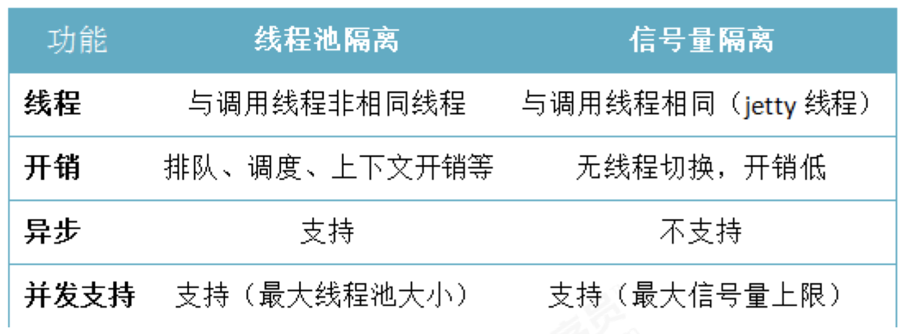

Rabbitmq
参考文档：https://www.cnblogs.com/nieaojie625/p/13779558.html
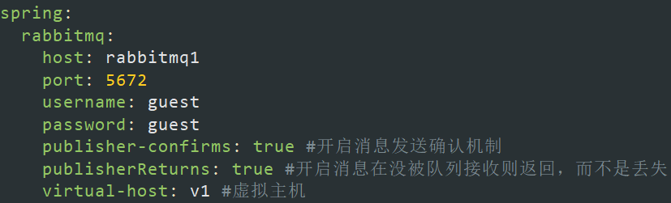
Confirms等参数详解：https://my.oschina.net/xiaominmin/blog/4490367
虚拟主机：https://www.pianshen.com/article/6320141662/
多个虚拟主机：https://blog.csdn.net/QiuMingAE86START/article/details/107531925

配置多个rabbitMQ
参考文档：https://blog.csdn.net/wangchaox123/article/details/90763587

redis配置问题
参考文档：https://blog.csdn.net/qq_33326449/article/details/80457571
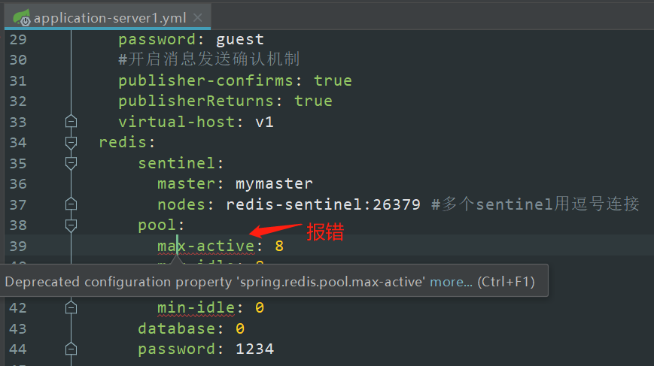
解决：
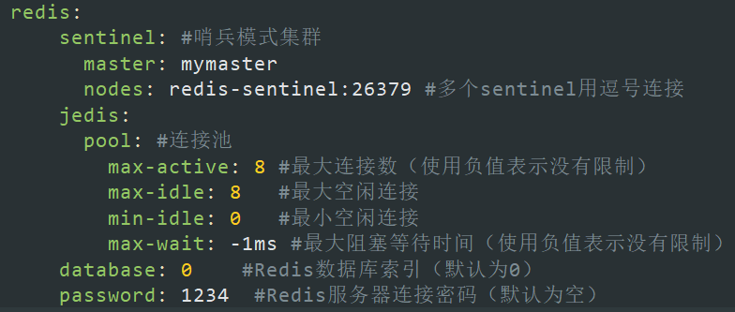

哨兵模式集群
参考文档：https://blog.csdn.net/u012806787/article/details/81279607
见【basesdk/redis】：redis序列化

Fastdfs
参考文档：https://www.cnblogs.com/coydone/p/13921723.html
- 百度API语音播放：
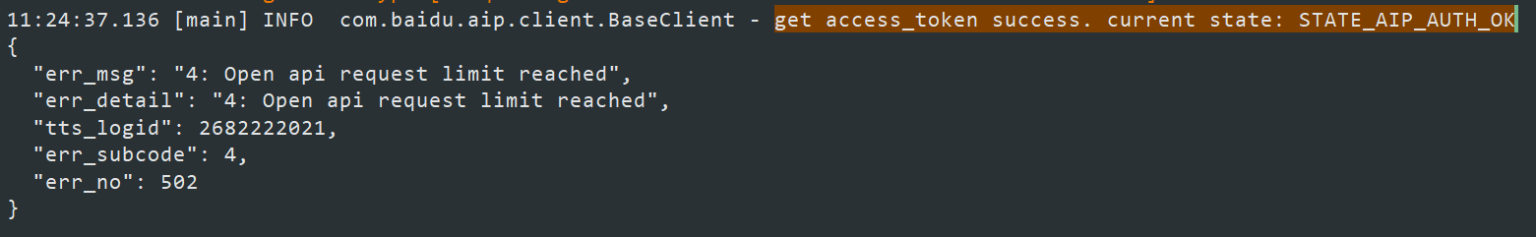
参考文档：https://www.jianshu.com/p/2fec78806f6d
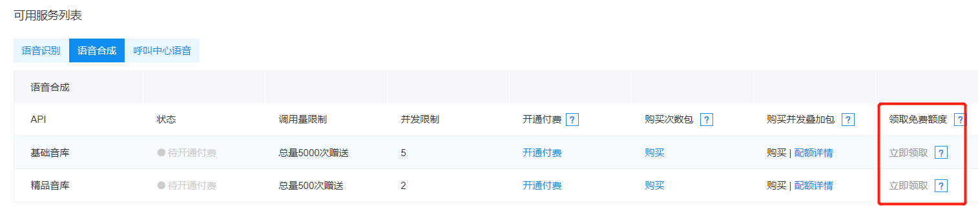
- 获取动态验证码
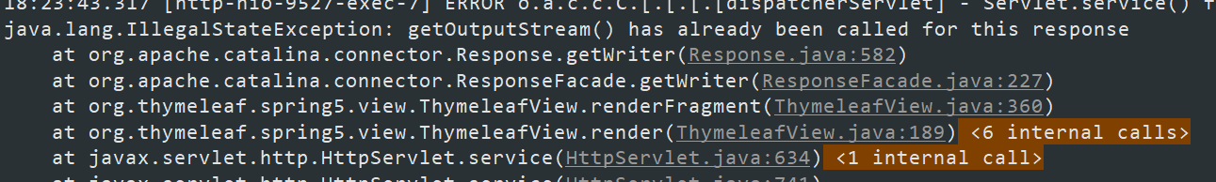
参考文档：https://blog.csdn.net/lvtao0519/article/details/86628569
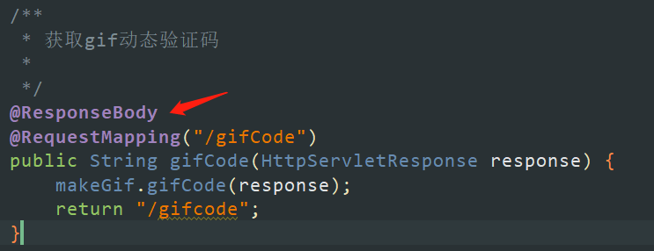
@ResponseBody作用是将方法的返回值以特定的格式写入到response的body区域，进而将数据返回给客户端。当方法上面没有写@ResponseBody,底层会将方法的返回值封装为ModelAndView对象。

